Historia kl. VII 04.05.2020r.
Szanowni Rodzice, Drodzy Uczniowie!
Dziś otrzymujecie ode mnie sprawdzian z działu V- go Rzeczpospolita- formowanie państwa str.170 -202. Zapisujemy temat w zeszycie:
Temat: Sprawdzian wiadomości.
Następnie wykonujemy załączony niżej sprawdzian . ( Ola, Amelia i Patryk K. nie wykonują zadania 5, 7 i 9- go. ) Proszę o wykonanie sprawdzianu w miarę możliwości samodzielnie. Możecie wykonać go na komputerze. Jeśli będą pojawiały się pytania czy problemy proszę o kontakt.
Odsyłacie do mnie uzupełniony sprawdzian na adres mailowy podany na stronie internetowej Ośrodka ( w zakładce kadra pedagogiczna kontakt). Bardzo proszę o odesłanie sprawdzianu w środę.

Bardzo proszę o odesłanie do mnie uzupełnionego sprawdzianu. Proszę pisać czytelnie i podpisać pracę.

Serdecznie pozdrawiam
Małgorzata Zawada

II Rzeczpospolita – formowanie państwa

grupa B

........................................................................................................................................
imię i nazwisko

.................... | ................ / 30 | ....................
klasa | liczba punktów | ocena

Zadanie 1. (0–6)
Przyjrzyj się mapie, a następnie wykonaj polecenia.
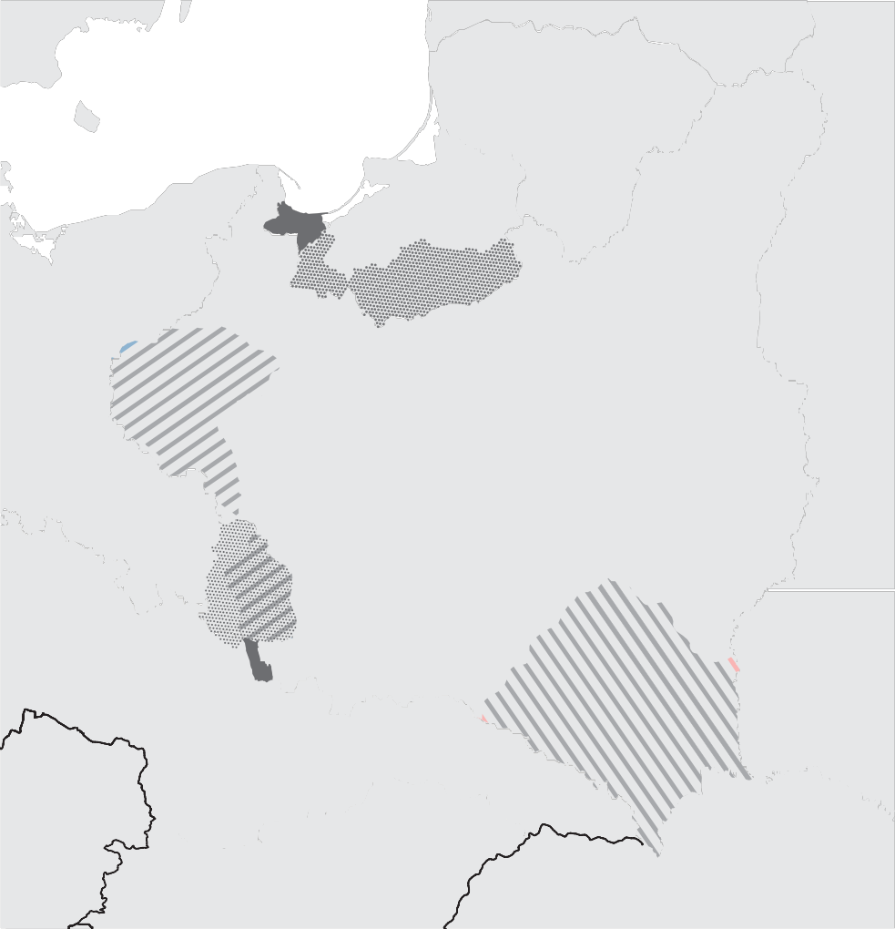

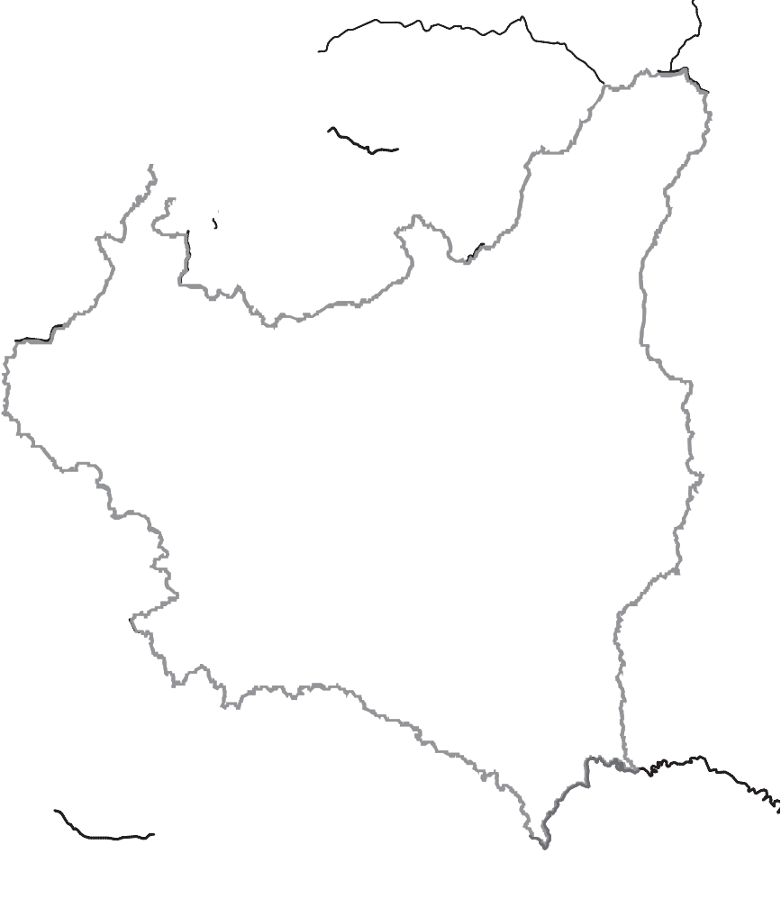

Gdańsk

Królewiec
Kowno

Wilno

Bydgoszcz Toruń

Olsztyn
Grodno

Białystok
Mińsk

Poznań 2

Łódź

Warszawa

Wrocław
Lublin

Opole
1

Katowice

Racibórz

Cieszyn

Kraków Przemyśl

Lwów
3

a) Zaznacz właściwą odpowiedź.

Mapa ukazuje wydarzenia związane z procesem kształtowania się granic państwa polskiego

w latach 1918–1920. w latach 1918–1921. w latach 1919–1920. w latach 1919–1921.

b) Podane niżej zdania zakwalifikuj jako prawdę lub fałsz. Dopisz obok nich w kolej-
nych rubrykach tabelki odpowiednią literę: P (prawda) lub F (fałsz).

Na obszarze oznaczony numerem 1 Polacy toczyli walki z Niemcami.
Na obszarze oznaczonym numerem 2 Polacy toczyli walki z Ukraińcami.
Na obszarze oznaczonym numerem 3 doszło do trzech powstań wywołanych przez mieszkającą tam ludność.

c) Na podstawie wiedzy pozaźródłowej zaznacz na mapie literami P dwa tereny, na których odbyły się plebiscyty ludności w sprawie przynależności tych ziem do Polski.

Zadanie 2. (0–3)
Zaznacz poprawne zdania dotyczące Konstytucji marcowej.

Została uchwalona w 1921 r.
Najwyższym organem władzy w państwie był Sejm. Wprowadzała ustrój demokratycznej republiki parlamentarnej. Całkowicie podporządkowywała Radę Ministrów prezydentowi.
Ustanawiała urząd prezydenta wybieranego przez naród w wyborach powszech-
nych.

Zadanie 3. (0–1)
Podaj nazwę koncepcji granic, której dotyczy opis.

Twórcą tej koncepcji był Roman Dmowski. Zakładała ona przekształcenie Polski w państwo narodowe, którego granice objęłyby tereny zamieszkałe przez zwarte sku- piska ludności polskiej. Przebywające na ziemiach polskich mniejszości narodowe miałyby zostać poddane polonizacji.

....................................................................................................................

Podane niżej zdania zakwalifikuj jako prawdę lub fałsz. Dopisz obok nich w kolejnych rubrykach tabelki odpowiednią literę: P (prawda) lub F (fałsz).

a) | W odrodzonej Rzeczpospolitej Polacy stanowili około 31% ludności.
b) | Celem wyprawy kijowskiej było odebranie Ukraińcom części Ukra-  iny, która miała się znaleźć w granicach państwa polskiego.
c) | Po śmierci prezydenta Gabriela Narutowicza kolejną głową państwa polskiego został Stanisław Wojciechowski.

Zadanie 5. (0–2)
Przeczytaj tekst źródłowy, a następnie – korzystając także z wiedzy poza-
źródłowej – wykonaj polecenia.

I.
Sejm przyjmuje oświadczenie Józefa Piłsudskiego, że składa w ręce Sejmu urząd Naczelnika Państwa do wiadomości i wyraża Mu podziękowanie za pełne trudów sprawowanie urzędu w służbie dla Ojczyzny.
II.
Aż do ustawowego uchwalenia tej treści Konstytucji, która określi zasadniczo prze- pisy o organizacji naczelnych władz w Państwie Polskim, Sejm powierza dalsze spra- wowanie urzędu Naczelnika Państwa Józefowi Piłsudskiemu na następujących za- sadach: […]
Naczelnik Państwa jest przedstawicielem Państwa i najwyższym wykonawcą uchwał
Sejmu w sprawach cywilnych i wojskowych.
Naczelnik Państwa powołuje Rząd w pełnym składzie na podstawie porozumienia z Sejmem.
Naczelnik Państwa oraz Rząd są odpowiedzialni przed Sejmem za sprawowanie swe-
go urzędu.
Każdy akt państwowy Naczelnika Państwa wymaga podpisu odnośnego Ministra.

http://prawo.sejm.gov.pl/isap.nsf/download.xsp/WDU19190190226/O/D19190226.pdf
[data dostępu: 14.03.2018 r.]

a) Podaj nazwę i rok uchwalenia zacytowanego dokumentu.

....................................................................................................................

b) Wymień organ władzy, który zgodnie z treścią dokumentu posiadał najwyższą władzę.

....................................................................................................................

Dobierz właściwy podpis do każdej ilustracji.

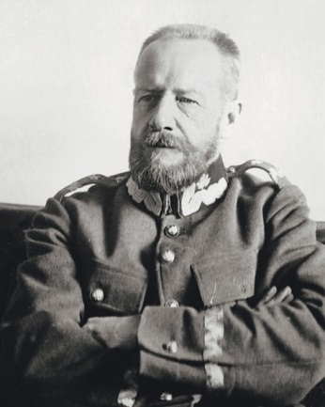
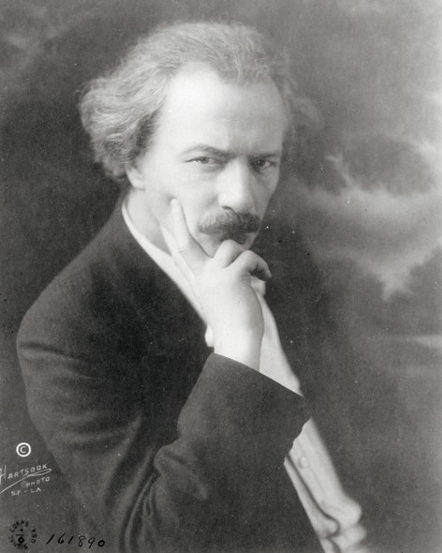

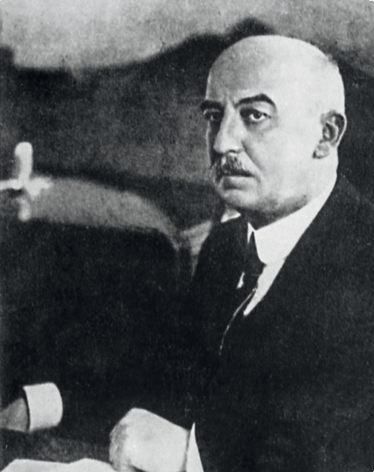

Library of Congress
Narodowe Archiwum Cyfrowe
Narodowe Archiwum Cyfrowe

a) .......... b) .......... c) ..........

1 – Lucjan Żeligowski
2 – Jędrzej Moraczewski
3 – Ignacy Jan Paderewski
4 – Gabriel Narutowicz

Zadanie 7. (0–2)
Przeanalizuj ilustrację i wykonaj polecenia.

a) Zaznacz prawidło-
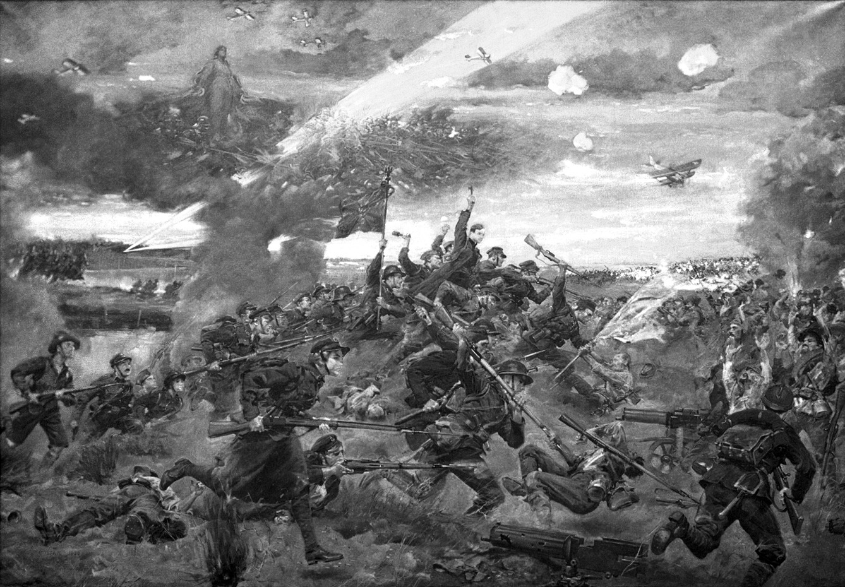

wą odpowiedź.

Do wydarzenia, do którego nawiązuje ilustracja, doszło

w 1919 r. w 1920 r. w 1921 r. w 1922 r.

b) Wyjaśnij, jakie konsekwencje dla państwa polskiego miało to wydarzenie.

Jerzy Kossak, Cud nad Wisłą, 1930 r.
Muzeum Wojska Polskiego / East News

....................................................................................................................

....................................................................................................................

....................................................................................................................

....................................................................................................................

Zadanie 8. (0−3)
Dopisz do podanych wydarzeń wpisane na osi czasu numery oznaczające daty tych wydarzeń.

1 2 3

1918 1926

a) zamach na pierwszego prezydenta Rzeczpospolitej Polskiej – ..........

b) wybuch II powstania śląskiego – ..........

c) powstanie państwa polskiego – ..........

Zadanie 9. (0–2)
Wpisz właściwe pojęcia przy podanych wyjaśnieniach.

a) Dokument gwarantujący ochronę prawną mniejszości narodowych, nazywany też małym traktatem wersalskim.

................................................................................................................

b) Instytucja utworzona w okresie wojny polsko-bolszewickiej, skupiająca przedsta-
wicieli rządu, władz wojskowych i głównych partii politycznych.

................................................................................................................

